 |  | 
República de Moçambique  MINISTÉRIO DA SAÚDE  Direcção de Planificação e Cooperação Departamento de Informação para a Saúde | MOZAMBICAN OPEN ARCHITECTURES, STANDARDS AND INFORMATION SYSTEMS Avenida Julius Nyerere, no 3326 – Condomínio Diplomatic Village, Casa no 1 Tels: 21902424 - 823069636 - 843069636 - web: http://www.moasis.org.mz - Maputo –Moçambique | Physical Address Unit D11, Westlake Square, Bell Crescent, Westlake, Cape Town Postal Postnet Suite 280, Private Bag X26, Tokai 7966, South Africa Tel+27 (0)21 701 0939 Fax+27 (0)21 701 1979 E-mai linfo@jembi.org Website: www.jembi.org

Caraterísticas DHIS2 2.20

Analíticos

Indicadores do programa e elementos de dados em aplicativos de análise agregadas.  Agora pode obter os dados agregados para os indicadores do programa, entidade rastreadas atributos e elementos de dados rastreados nos aplicativos de visualização de dados e na tabela dinâmica (pivot table). Isso significa que pode produzir resultados agregados a partir de eventos e programas sem passar por consultas (queries). Também significa que pode criar tabelas pivot e gráficos que combina indicadores agregados e elementos de dados com indicadores de eventos / baseadas em programas e elementos de dados. | 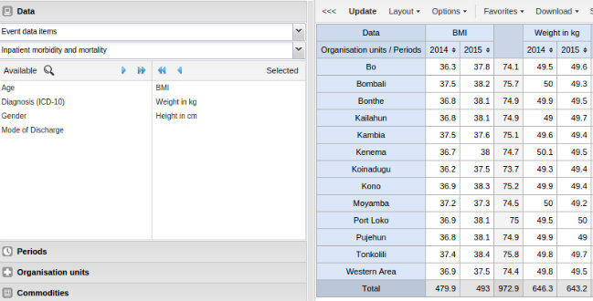

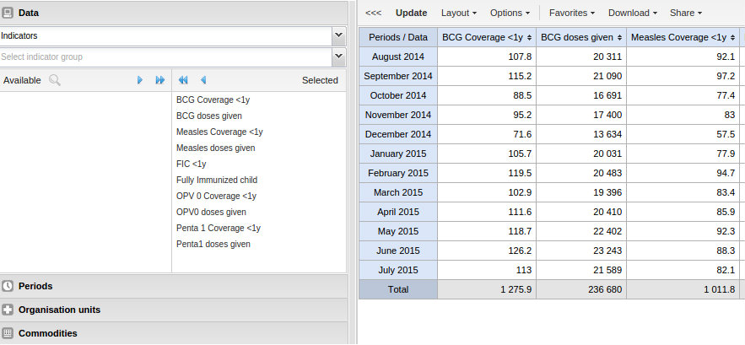 | Ordenação interna flexível de itens de dados.  Na tabela dinâmica e aplicativos de visualizador de dados agora pode organizar vários itens de dados, tais como indicadores, elementos de dados e conjuntos de dados em qualquer ordem interna. Todos os itens de dados foram reunidos numa seleção comum de dados que fornece um drop-down para selecionar os vários tipos de itens de dados.

Filtro de indicador de programa  Indicadores do programa agora tem uma propriedade de filtro. Na análise, esta propriedade irá filtrar a fonte de dados de eventos antes da expressão ser calculada. Agora que os indicadores do programa são suportados em análise, este é útil, por exemplo para produzir análise com base em amostragem estratificada, em que os cálculos podem ser baseados em faixas etárias, por exemplo quantis de prosperidade e assim por diante. Pode criar indicadores do programa a partir do menu de contexto de um programa. | 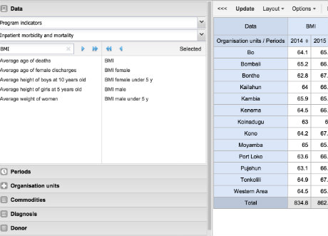

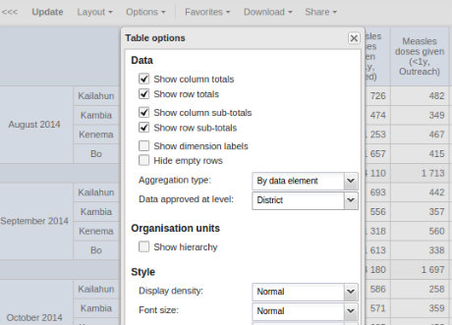 | Opção de nível de aprovação na tabela pivot  O aplicativo de tabela dinâmica (pivot) agora tem uma opção de nível de aprovação para definir explicitamente o nível de aprovação para que os dados na tabela dinâmica possam ser aprovados até um determinado nível. Isto é útil para para suporte ao usuário e para a visualização do estado de aprovação de dados. Isso só é visível quando a configuração "ocultar dados não aprovado" está activada.

Filtros dimensão dinâmica  Os aplicativos de visualização de dados e a tabela dinâmica (pivot) agora dispõem de filtros de itens também para dimensões dinâmicas. | 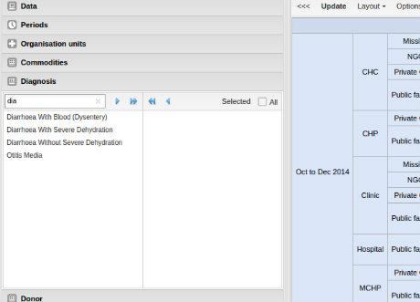

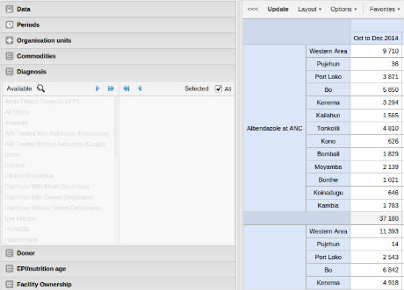 | Selector de todos os itens  Na tabela dinâmica e aplicativos de visualizador de dados, agora pode selecionar todos os itens ao lado de dimensões dinâmicas a fim de transmitir todos os itens de dimensão na tabela dinâmica / gráfico. Isto é usado para otimizar a solicitação que é transmitida para o servidor, além disso corrige o problema de endereços web demasiado longos, que se encontra frequentemente ao criar tabelas dinâmicas muito grandes.

Rastejador e captura de eventos

Indicadores do programa na entrada de dados  A captura do rastreamento e os aplicativos de captura de eventos agora pode exibir valores calculados para os indicadores do programa em tempo real em formas de captura de dados. | 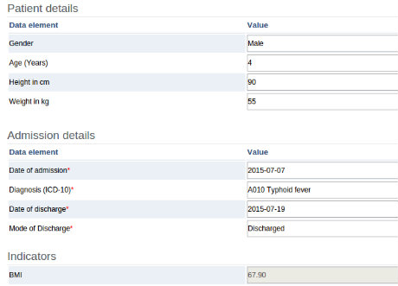

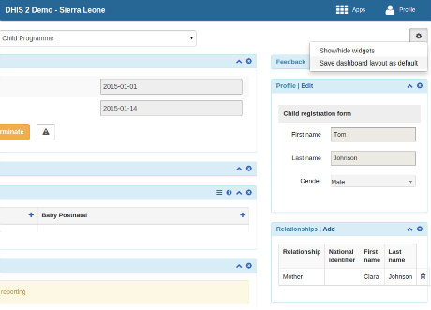 | Gráfica padrão do painel do rastejador  Na captura do rastreamento, os usuários com os privilégios corretos pode agora definir o padrão gráfico dos painéis de rastreamento por cada programa. Dentro do painel, a partir do seletor de janela de aplicação (widget) que você pode escolher "salvar gráfica de painel como padrão".

Regras de programa  A captura do rastreamento e os aplicativos de captura de eventos agora tem suporte para as regras de programa. As regras de programa são definidas por cada programa. A regulamentação é um mecanismo para permitir comportamento dinâmico referido como ações de regra de programa. O primeiro tipo totalmente suportado de comportamento dinâmico é ignorar a lógica que torna possível ocultar elementos de dados e seções com base em expressões que definem regras do programa.  Alguns exemplos conceituais são: 1) ocultar o campo para a introdução de resultados do teste de HIV se outro campo tem indicado que nenhum teste de HIV foi realizado e 2) esconde o campo para digitar o número de casos de gravidez se o atributo entidade rastreados "Gênero" indica que a pessoa é um homem . Há um esforço contínuo para apoiar outras ações / comportamentos dinâmicos. | 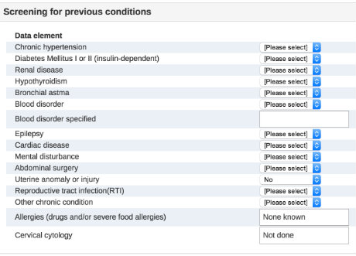

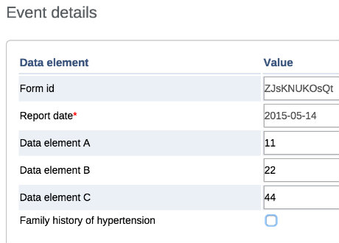 | Evite a lógica na captura de eventos  O aplicativo de captura de eventos agora suporta pular a lógica, por exemplo escondendo campos de entrada de elementos de dados e seções com base em certas condições e valores de outros elementos de dados. Isto é baseado no novo modelo de regras do programa.

Texto de ajuda na captura de rastreamento  A captura de entrada de dados de rastreamento mostra um ícone de informações junto aos elementos de dados que contêm uma descrição. Clicando no ícone revela a descrição elemento de dados. | 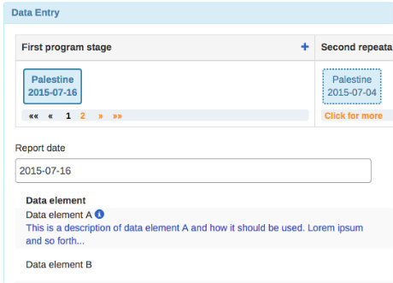

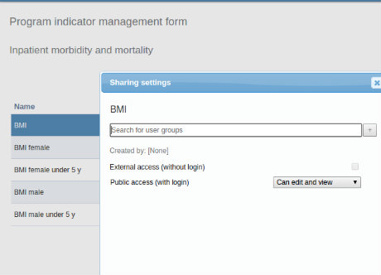 | Partilha de constantes e indicadores de programa  Constantes e indicadores do programa agora suportam a partilha. Constantes também contem o código, nome curto e as propriedades de descrição.

Navegação no formulário de entrada de dados para programa
Para criar um formulário de registo padrão para programa pode usar o menu de contexto do programa e clique em "Criar formulário de registo personalizado". Isso torna a navegação mais fácil em comparação com o atual item do menu esquerdo separado.

Interoperabilidade

Formato de troca de dados ADX  Esta versão inclui suporte inicial para um novo padrão para a troca de dados agregado chamado ADX. ADX é desenvolvido pela Qualidade de Pesquisa e Saúde Pública (QRPH) comissão técnica do consórcio IHE e é baseada principalmente na dxf2. A versão final da norma ainda deve ser publicada. | 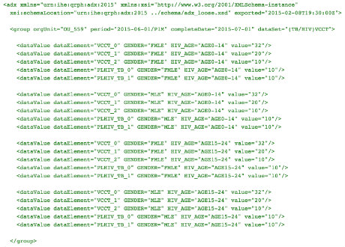

Administração de dados

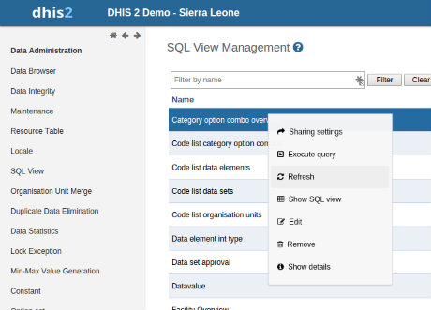 | Atualizar a visão concretizada  Agora pode atualizar um resultado SQL concretizado a partir do menu de contexto do modo de exibição SQL.

Entrada de dados

Períodos futuros disponíveis para entrada de dados  Uma nova propriedade para controlar explicitamente quantos períodos futuros devem estar disponíveis para a entrada de dados foi adicionado a conjuntos de dados. Esta é uma melhoria da solução atual, onde pode controlar se os dados devem ser digitados para períodos futuros ou não. A propriedade do conjunto de dados é chamada "períodos futuros disponíveis para entrada de dados". | 

